ИНСТРУКЦИЯ

SK-ACEL-350LС
Кронштейн L типа для замков SK-EL350A

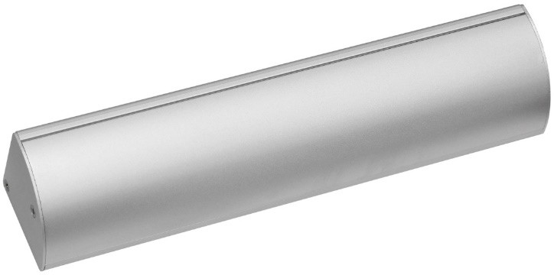

Кронштейн LC типа применяется для крепления электромагнитных замков на дверной коробке двери, открывающиеся наружу, когда электромагнитный замок нельзя установить непосредственно на коробку. Данный кронштейн имеет крышку, которая позволяет скрывать монтажные элементы замка, что придает более эстетичный внешний вид и защищает проводку от преднамеренного повреждения.

Кронштейн выполнен из алюминия и совместим с замками SK-EL350A.

Способ монтажа:
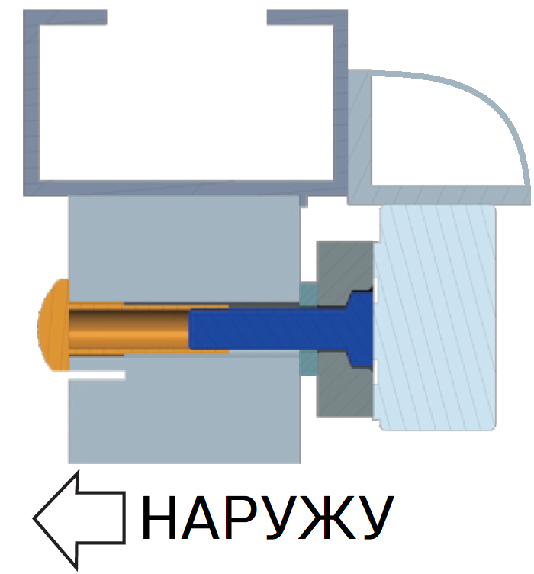

Размеры:

